## 学习的要义

## netty宏观理解

》》开场白

首先对netty的一个整体的认识，学习netty的曲线还是比较陡峭的，理论、并发的理解都是需要的。

本门课程不仅介绍netty，还会介绍底层以及一些底层的介绍。

无论你对于netty是如何的理解，学些本门课程都会对netty有一个很好的把握和一个很好的理解。

netty也是一个面试的点，基础的高级的，都会涉及到。学完这门课，对于面试也是游刃有余的。

》》课程大纲

netty的官网就是netty.io。对netty官网上找一些对netty认识的资料。

首页如下所示：

异步的、事件驱动的、网络框架

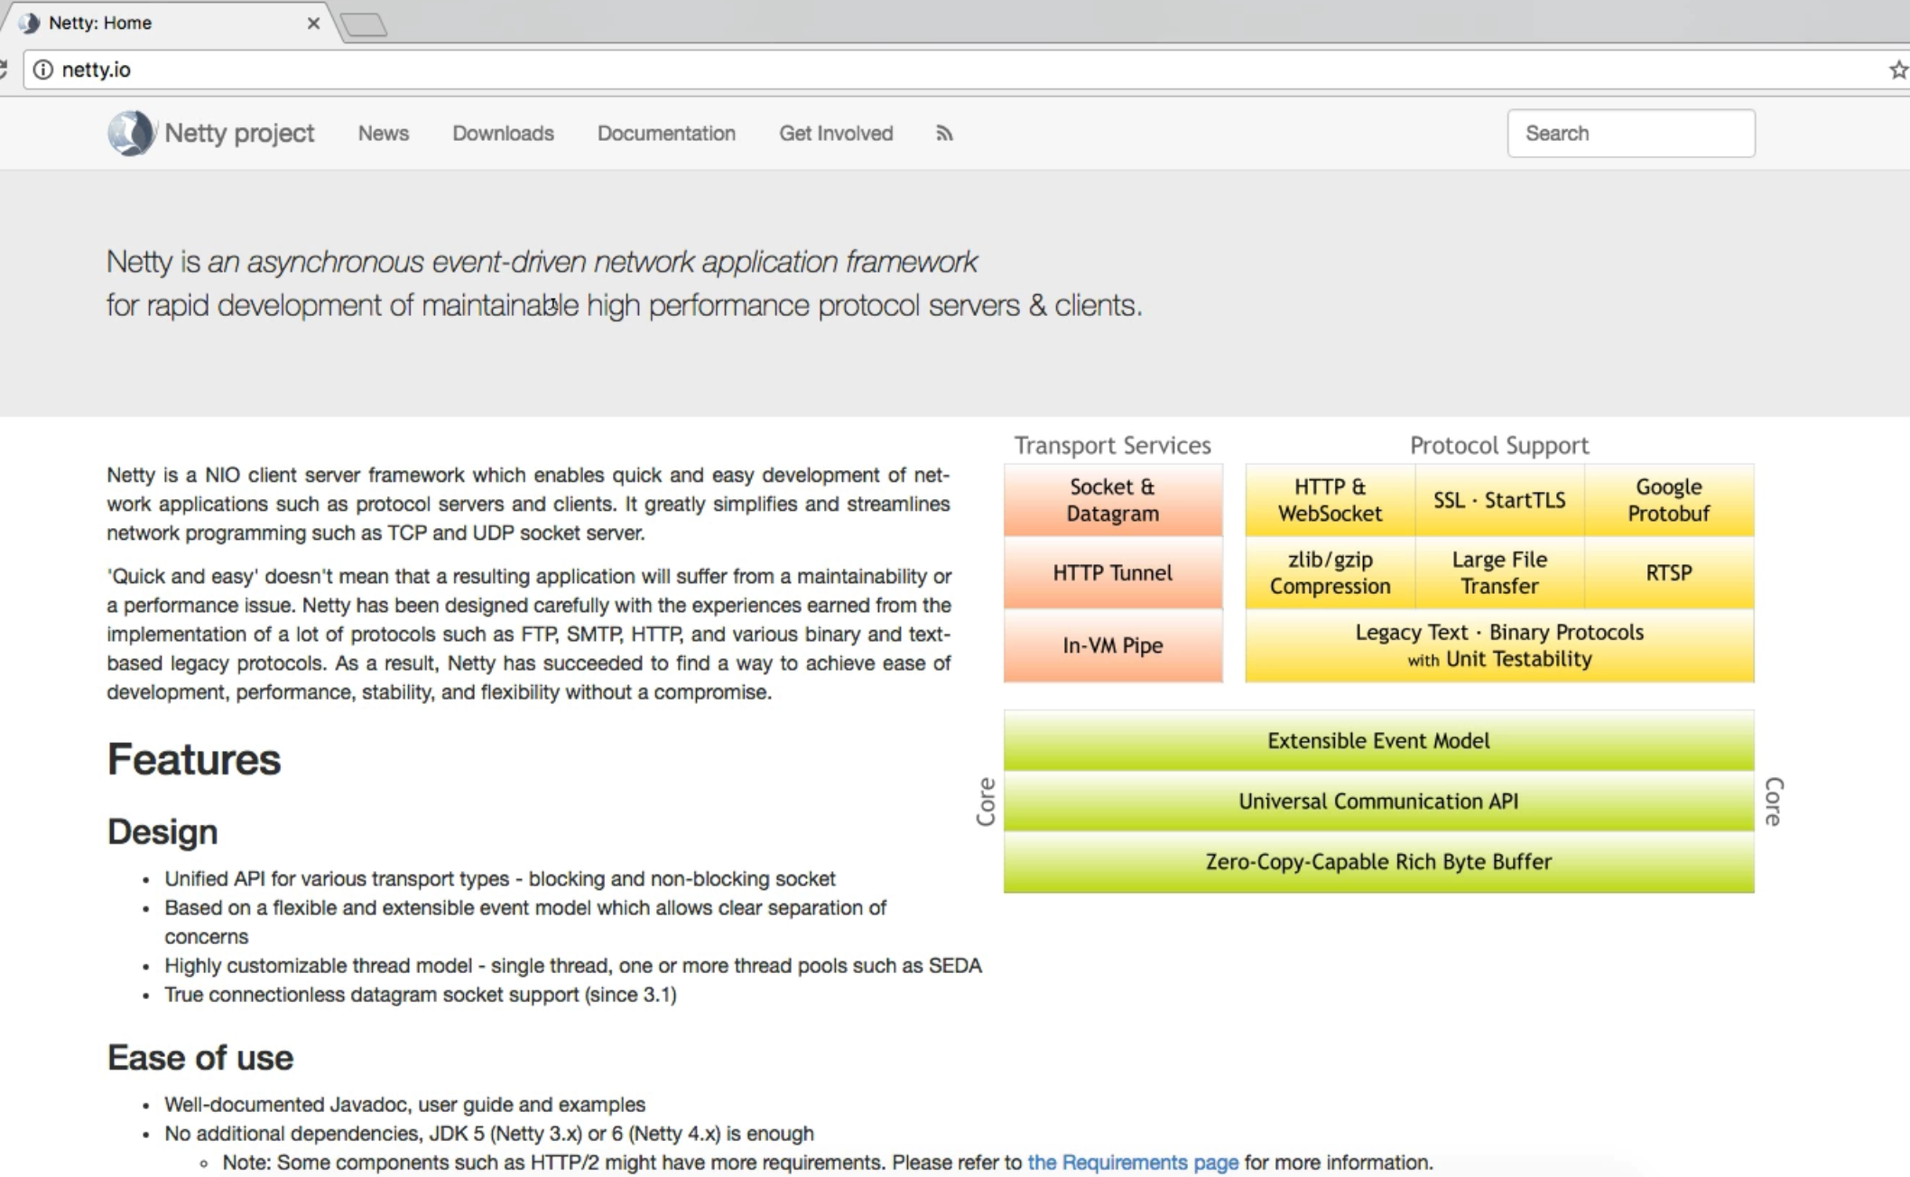

异步的：

区别于spring、springmvc这种的程序的。本身支持异步的特性的，一般都是监听器或者回调来实现的，主程序总一般执行完就OK了，但是消息一般都是在监听或者回调里面进行处理。异步相对于同步来说，复杂性都是提高不少的，大家一定要理解异步的底层是如何的

事件驱动的：

netty本身实现了很多的协议，比如是websocket这中双向的通信协议，在通信的这个过程中，是需要发生很多事件的，netty将这些事件抽取出来，进行回调的，开发者可以在一个一个的回调方法中进行相应的处理。非常类似浏览器发送ajax请求，每次请求都对应一个事件

网络应用框架：

学习netty的时候，不仅是对netty的一个认识，如spark底层是netty的通信，netty学号后，无论是何种技术，都会得到帮助的。

下面讲解了下Features的一些特点：

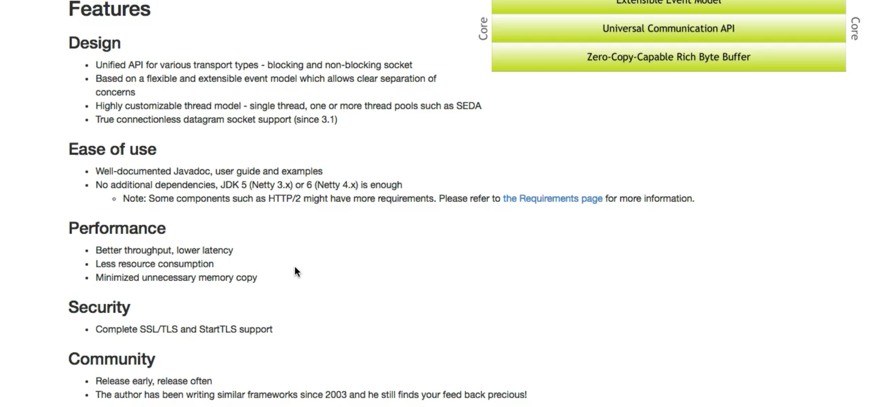

对于初学者的曲线是陡峭的，这里认为是文档也不怎么好，并且javadoc的文档写的也不怎么好。

这里又提到spring和mongodb的文档，mongodb的文档也是很好的

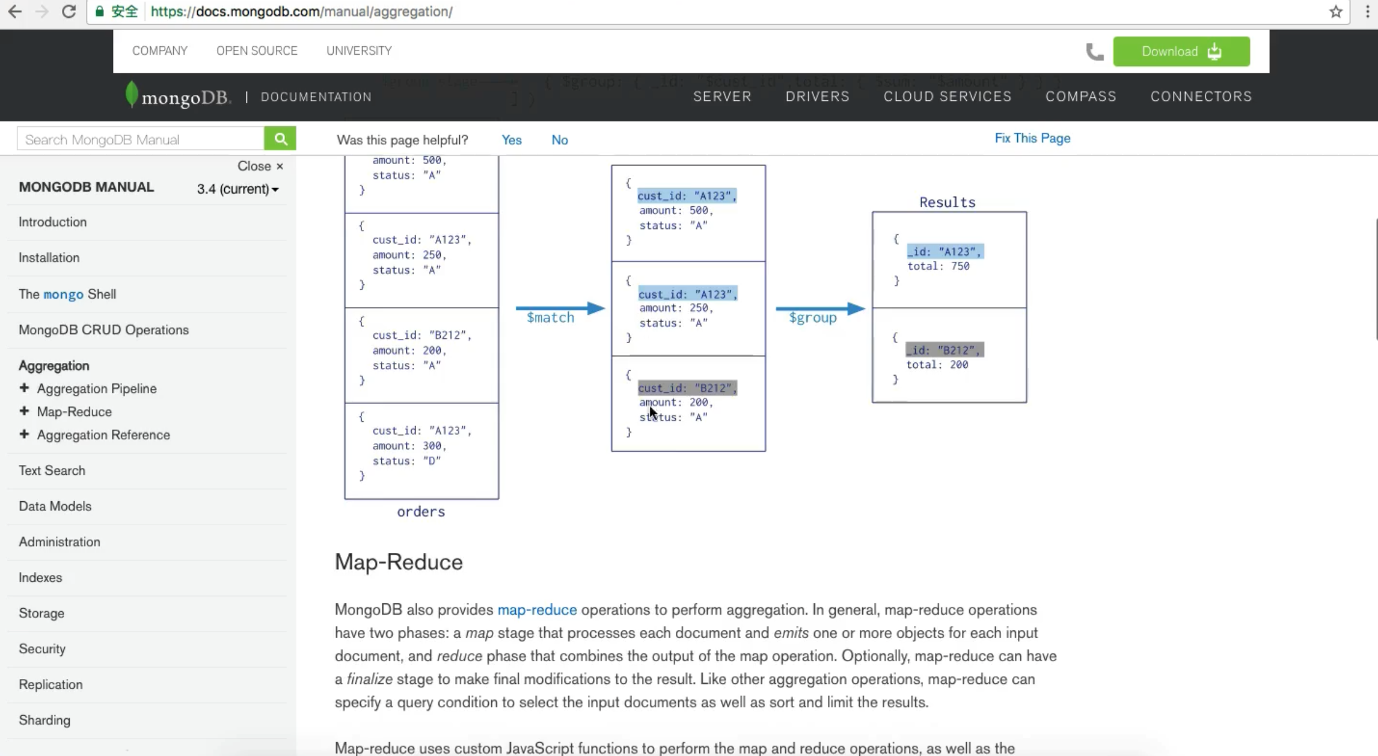

下载多说几句：

3的最新时间是16年的

4的最新分为17年和18年的

5的版本已经是废弃的

** 这里学习4.1.10的版本

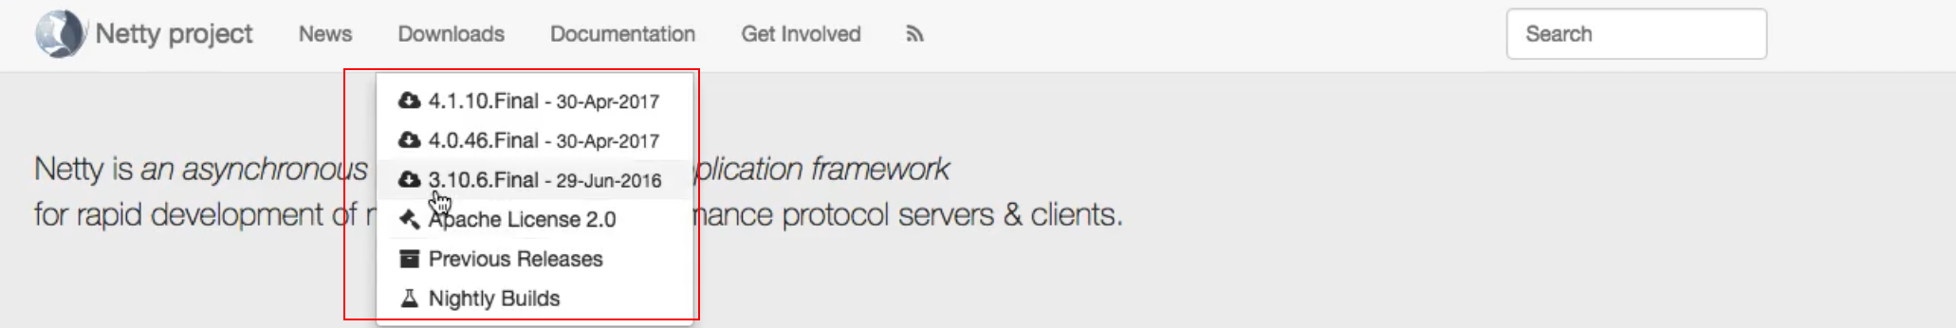

又介绍了github上的代码，这里提到的就是master_deprecated的一个废弃的分支。master就是netty5版本，这个版本已经废弃了

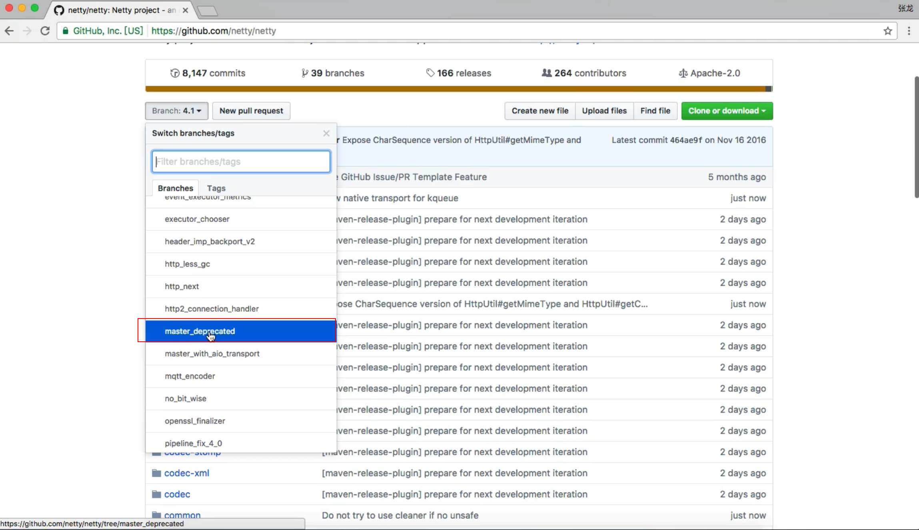

下面重点看看首页的这个图：

**传输服务**：支持socket、datagram、http等

**协议的支持**：http、websocket、ssl、大文件传输、google的protobuf支持、实时的流协议RTSP(视频|音频等)Real Time Streaming Protocol。

**核心点：**零拷贝是高效率的重要的一环

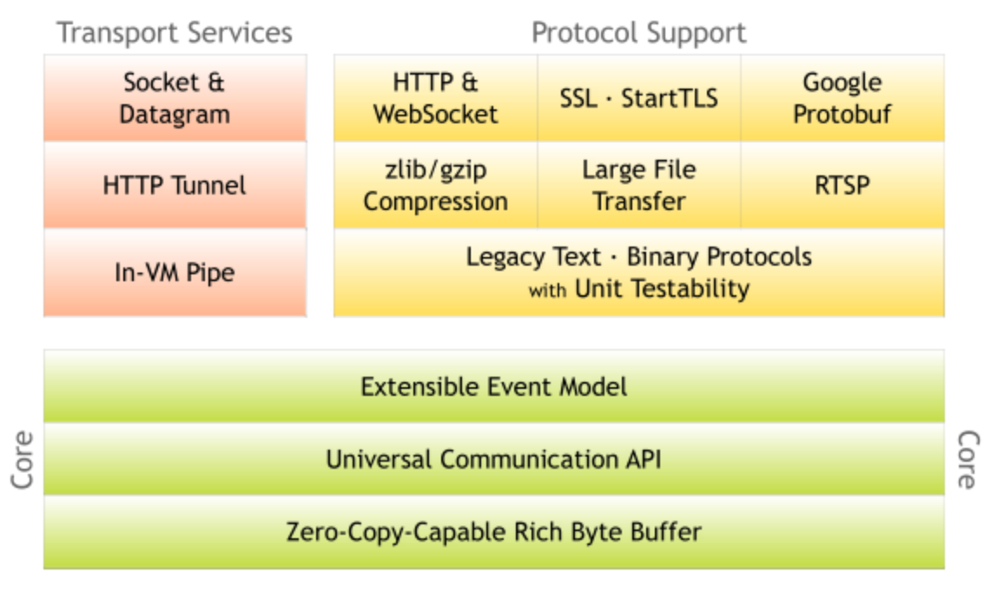

这里又对RTSP着重介绍了下：

如下所示：

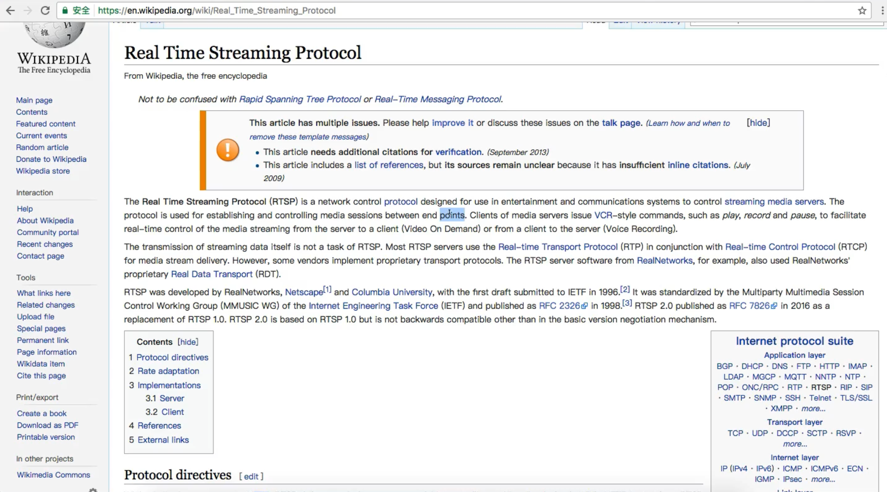

看看文档：

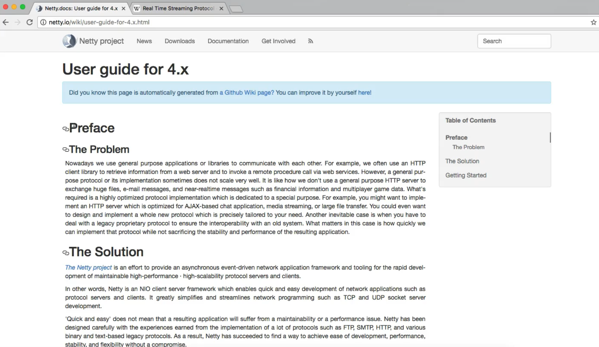

对netty5版本不维护的原因的解释

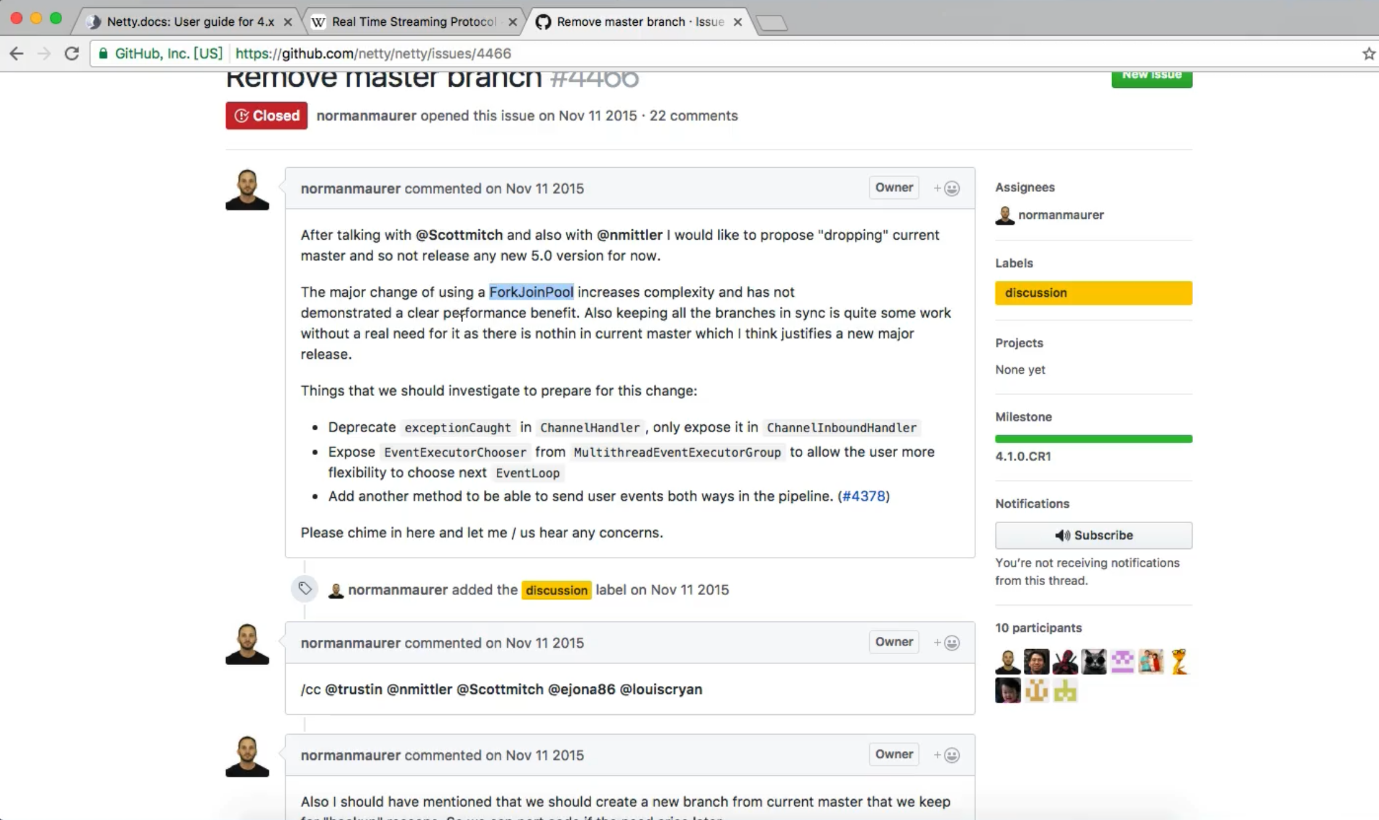

## netty课程大纲深度理解

首先第一页的课程介绍：

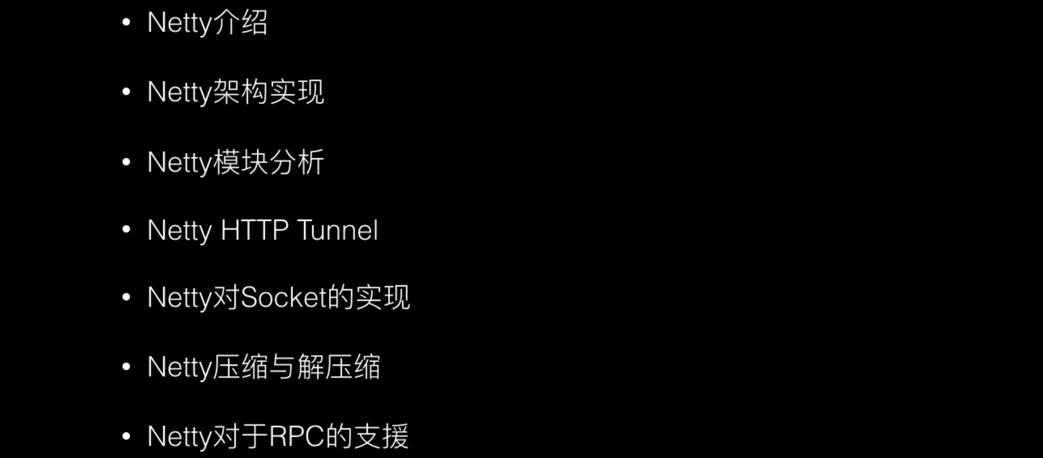

## 项目环境搭建与Gradle配置

## Netty执行流程分析与重要组件介绍

## Netty回调与Channel执行流程分析

## Netty的socket编程详解

## Netty多客户端连接与通信

## Netty读写检测机制与长连接要素

## Netty对websocket的支持

## Netty实现服务器端与客户端的长连接通信

## Google protobuf详解